目录

2.let与const命令 3

2.1 let作用域 3

2.2 暂时性死区 5

2.3 do表达式 6

2.4 const命令 6

2.5 顶层对象 7

3.变量的解构赋值 7

3.1数组的解构赋值 7

3.2 对象的解构赋值 9

3.3 字符串的解构赋值 11

3.4 数组和布尔值的解构赋值 12

3.5函数参数的解构赋值 12

3.6圆括号问题 13

3.7用途 14

4.字符串的扩展 17

4.1 字符的unicode表示法 17

4.2 codePointAt( ) 17

4.3 String.fromCodePoint( ) 18

4.4 字符串遍历器接口 18

4.5 At( )方法 19

4.6 normalize( ) 19

4.7 includes(),startsWith(),endsWith() 20

4.8 repeat()方法 20

4.9 padStart(),padEnd() 21

4.10 模板字符串 22

4.11 string.raw() 22

5.正则的扩展 23

5.1RegExp构造函数 23

5.2 字符串的正则方法 24

5.3 u修饰符 24

5.4 y修饰符 25

5.5 sticky属性 27

5.6 flags属性 27

5.7 doAll模式 28

5.8 后行断言 28

5.9 unicode属性类 29

5.10 具名组匹配 29

6 .数值的扩展 30

6.1 二进制与八进制表示法 30

6.2 Number方法 31

6.3 Math对象的扩展 33

6.4 指数运算符 36

6.5 Integer数据类型 37

8．数组的扩展 38

8.1 扩展运算符 38

8.2 应用 39

8.3 Array.from() 42

8.4 array.of() 42

8.5数组实例的copyWithin() 43

8.6 数组实例的find()和findIndex() 44

8.7 数组实例的fill() 44

8.8 数组实例的entities(),keys(),values()方法 45

8.9 数组实例的includes() 46

9．对象的扩展 47

9.1属性的简洁表示法 47

9.2 属性名表达式 48

9.3方法的name属性 49

9.4 Object.is() 49

9.5 object.assign() 50

9.6 属性的可枚举性和遍历 53

9.7 Object.getOwnPropertyDescriptors() 54

9.8 Object.setPrototypeOf(),Object.getPrototypeOf() 55

9.9 super关键字 57

9.10 Object.keys(),Object.values(),Object.entries() 59

2.let与const命令

2.1 let作用域

let命令与var类似，用来申明变量，不同的是let的作用域只在let命令所在的代码块有效。

Eg2.1:

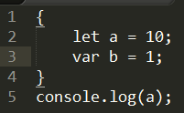

报错：

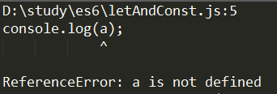

而

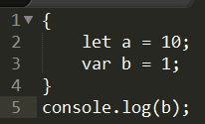

输出



Eg2.2

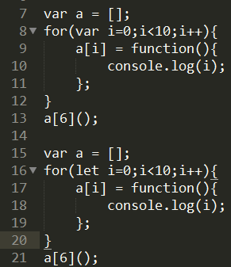

输出

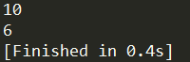

使用var声明的i，是个全局的i，数组中的i指向同一个i(类似于指向同一个地址)，for循环退出时i为10，所以数组a中无论是多少输出的都是10。

而使用let申明的i只在本轮循环有效，每次循环都指向新的地址一样，所以数组a中的i是指向不同地址的i，因此数组a中的输出都不一样。

Eg2.3

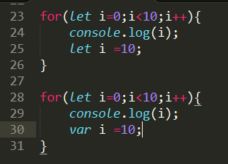

分别输出：





分析：

这里涉及到作用域的问题。循环体变量申明部分是父作用域，循环体内是子作用域。

上面第一个for循环由于在子作用域中已经申明了i，因此不会在找父作用域的i，但是由于输出在申明的前面，所以会报i找不到的错误。如果改成

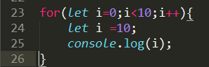

则会输出10个10，

第二个for循环由于实际的执行顺序是这样的，先var申明，再走循环，循环中使用了var申明的i，所以报i已经被申明的错误。

Eg2.4

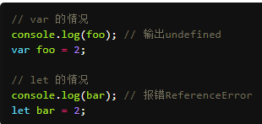

分析:变量foo用var命令声明，会发生变量提升，即脚本开始运行时，变量foo已经存在了，但是没有值，所以会输出undefined。变量bar用let命令声明，不会发生变量提升。这表示在声明它之前，变量bar是不存在的，这时如果用到它，就会抛出一个错误。

2.2 暂时性死区

Eg:2.5

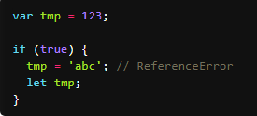

ES6明确规定，如果区块中存在let和const命令，这个**区块**对这些命令声明的变量，从一开始就形成了**封闭作用域**。凡是在声明之前就使用这些变量，就会报错。

总之，在代码块内，使用let命令声明变量之前，该变量都是不可用的。这在语法上，称为“暂时性死区”（temporal dead zone，简称 TDZ）。

2.3 do表达式

Eg:2.6

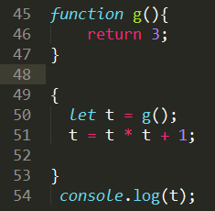

块级作用域将两个语句封装在一起。但是，在块级作用域以外，没有办法得到t的值，因为块级作用域不返回值，除非t是全局变量。

有个提案解决方法:在块级作用域之前加上do，使它变为do表达式，然后就会返回内部最后执行的表达式的值。

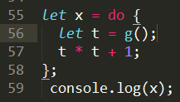

2.4 const命令

const声明一个只读的常量。一旦声明，常量的值就不能改变。且申明时必须赋值。

Eg:2.7



输出：



Const本质：

const实际上保证的，并不是变量的值不得改动，而是变量指向的那个内存地址不得改动。对于简单类型的数据（数值、字符串、布尔值），值就保存在变量指向的那个内存地址，因此等同于常量。但对于复合类型的数据（主要是对象和数组），变量指向的内存地址，保存的只是一个指针，const只能保证这个指针是固定的，至于它指向的数据结构是不是可变的，就完全不能控制了。

Eg:2.8

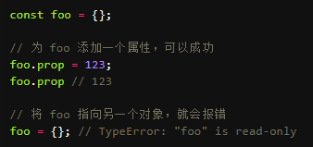

2.5 顶层对象

顶层对象，在浏览器环境指的是window对象，在 Node 指的是global对象。ES5 之中，顶层对象的属性与全局变量是等价的。顶层对象的属性赋值与全局变量的赋值，是同一件事。

Eg:2.9

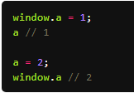

Es6为了保持兼容性，var命令和function命令声明的全局变量，依旧是顶层对象的属性；另一方面规定，let命令、const命令、class命令声明的全局变量，不属于顶层对象的属性。也就是说，从 ES6 开始，全局变量将逐步与顶层对象的属性脱钩。

Eg:2.10

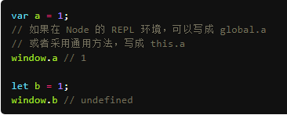

3.变量的解构赋值

3.1数组的解构赋值

Eg:3.1

let [a, b, c] = [1, 2, 3];

上式，a=1,b=2,c=3。

如果解构不成功，变量的值就等于**undefined**。

Eg:3.2



以上两种情况都属于解构不成功，**foo**的值都会等于**undefined**。

另一种情况是不完全解构，即等号左边的模式，只匹配一部分的等号右边的数组。这种情况下，解构依然可以成功。

Eg:3.3

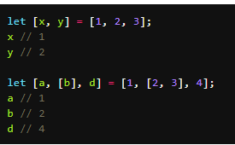

解构报错情况：

当等号右边不是数组时候，因为等号右边的值，要么转为对象以后不具备 Iterator 接口。

Eg:3.4

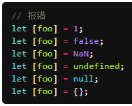

默认值情形

Eg:3.5

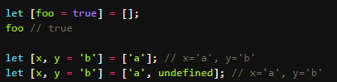

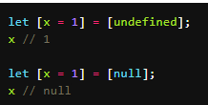

上面代码中，如果一个数组成员是**null**，默认值就不会生效，因为**null**不严格等于**undefined**。

3.2 对象的解构赋值

对象的解构与数组有一个重要的不同。数组的元素是按次序排列的，变量的取值由它的位置决定；而对象的属性没有次序，变量必须与属性同名，才能取到正确的值。

Eg:3.6

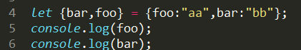

输出：



如果变量名与属性名不一致，必须写成下面这样。类似于取个别名。

Eg:3.7

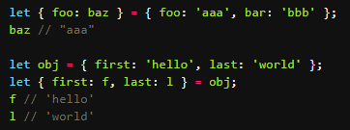

这实际上说明，对象的解构赋值是下面形式的简写



**也就是说，对象的解构赋值的内部机制，是先找到同名属性，然后再赋给对应的变量。真正被赋值的是后者，而不是前者。**

如下面这个例子

Eg:3.8

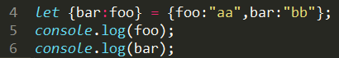

输出：

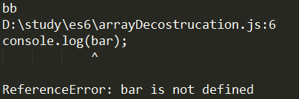

Eg:3.9

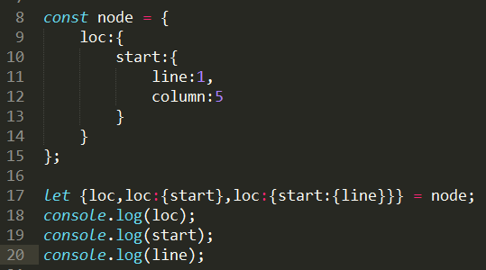

输出：

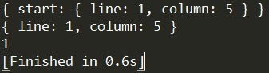

上面代码有三次解构赋值，分别是对loc、start、line三个属性的解构赋值。注意，最后一次对line属性的解构赋值之中，只有line是变量，loc和start都是**模式**，不是变量。

Eg:3.10

对象解构的默认值，默认值生效的条件是，对象的属性值严格等于undefined。

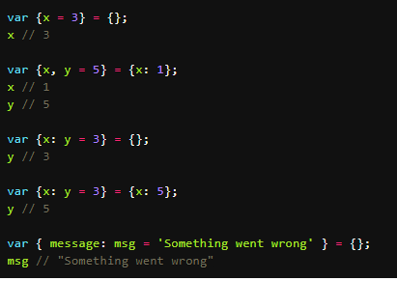

如果要将一个已经声明的变量用于解构赋值，必须非常小心。

Eg:3.11

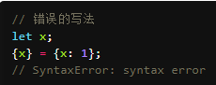

上面代码的写法会报错，因为 JavaScript 引擎会将{x}理解成一个代码块，从而发生语法错误。只有不将大括号写在行首，避免 JavaScript 将其解释为代码块，才能解决这个问题。

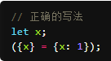

3.3 字符串的解构赋值

Eg3.12

此时，字符串被转换成了一个类似数组的对象

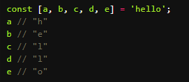

类似数组的对象都有一个length属性，因此还可以对这个属性解构赋值。



3.4 数组和布尔值的解构赋值

Eg:3.13

如果等号右边是数值和布尔值，则会先转为对象。

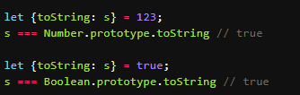

上面代码中，数值和布尔值的包装对象都有toString属性，因此变量s都能取到值。

解构赋值的规则是，只要等号右边的值不是对象或数组，就先将其转为对象。由于undefined和null无法转为对象，所以对它们进行解构赋值，都会报错。



3.5函数参数的解构赋值

Eg:3.14

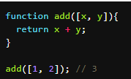

Eg:3.15

函数传参的默认值。注意比较下面两种情况,

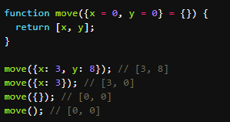

(a)

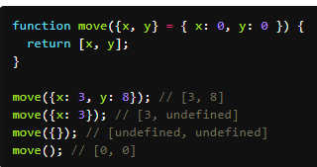

(b)

分析：

1. 情形函数move的参数是一个对象，通过对这个对象进行解构，得到变量x和y的值。如果解构失败，x和y等于默认值。
2. 情形是为函数move的参数指定默认值，而不是为变量x和y指定默认值，所以会得到与前一种写法不同的结果。

3.6圆括号问题

建议只要有可能，就不要在模式中放置圆括号。

不能使用圆括号情形

1. 变量声明语句

Eg：3.16

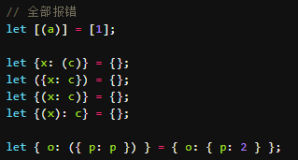

（2）函数参数

函数参数也属于变量声明，因此不能带有圆括号。

Eg：3.17

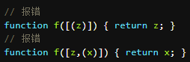

（3）赋值语句的模式

Eg：3.18

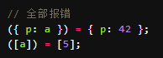

可以使用圆括号情形

Eg：3.19

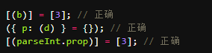

上面三行语句都可以正确执行，因为首先它们都是赋值语句，而不是声明语句；其次它们的圆括号都不属于模式的一部分。第一行语句中，模式是取数组的第一个成员，跟圆括号无关；第二行语句中，模式是p，而不是d；第三行语句与第一行语句的性质一致。

3.7用途

（1）交换变量的值

Eg：3.20

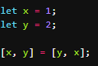

（2）从函数返回多个值

函数只能返回一个值，如果要返回多个值，只能将它们放在数组或对象里返回。有了解构赋值，取出这些值就非常方便。

Eg：3.21

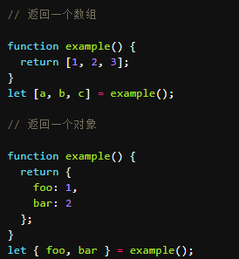

（3）函数参数的定义

解构赋值可以方便地将一组参数与变量名对应起来。

Eg：3.22

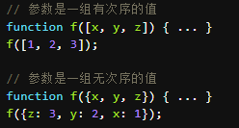

（4）提取 JSON 数据

解构赋值对提取 JSON 对象中的数据，尤其有用。

Eg：3.23

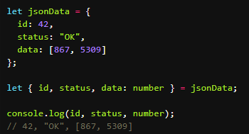

（5）函数参数的默认值

Eg：3.24

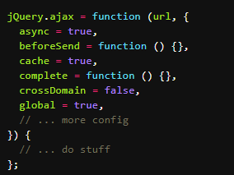

(6）遍历 Map 结构

任何部署了 Iterator 接口的对象，都可以用for...of循环遍历。Map 结构原生支持 Iterator 接口，配合变量的解构赋值，获取键名和键值就非常方便。

Eg：3.25

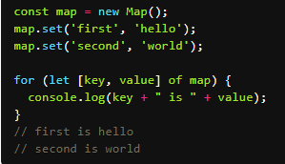

如果只想获取键名，或者只想获取键值，可以写成下面这样。

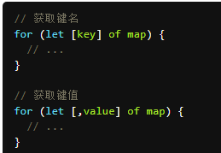

（7）输入模块的指定方法

加载模块时，往往需要指定输入哪些方法。解构赋值使得输入语句非常清晰。



4.字符串的扩展

4.1 字符的unicode表示法

javasSript允许采用\uxxxx形式表示一个字符，xxxx是16进制表示的，ES5中只能表示\u0000~\uFFFF之间的字符，超过这个范围，必须使用2个双字节的形式表示。

“\uD8421\uDFB7”

ES6中，只要将码点放入大括号，就能正确解读该字符。

Eg:4.1



输出：



4.2 codePointAt( )

JavaScript内部，字符以UTF-16的格式存储，每个字符固定为2个字节。因此对于超过2个字节的字符其length属性为2。

ES6 提供了codePointAt方法，能够正确处理 4 个字节储存的字符，返回一个字符的码点。

Eg4.2

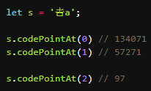

codePointAt方法返回的是码点的十进制值，如果想要十六进制的值，可以使用toString方法转换一下。

4.3 String.fromCodePoint( )

ES5 提供String.fromCharCode方法，用于从码点返回对应字符，但是这个方法不能识别 32 位的 UTF-16 字符（Unicode 编号大于0xFFFF）。

ES6 提供了String.fromCodePoint方法，可以识别大于0xFFFF的字符，弥补了String.fromCharCode方法的不足。在作用上，正好与codePointAt方法相反。

Eg:4.3

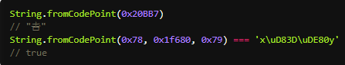

上面代码中，如果String.fromCodePoint方法有多个参数，则它们会被合并成一个字符串返回。

注意，fromCodePoint方法定义在String对象上，而codePointAt方法定义在字符串的实例对象上。

4.4 字符串遍历器接口

ES6 为字符串添加了遍历器接口，使得字符串可以被for...of循环遍历。与for循环区别是其可以识别大于0xFFFF的码点。

Eg:4.4

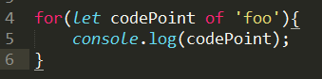

输出：

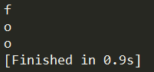

Eg4.5 与for循环对比

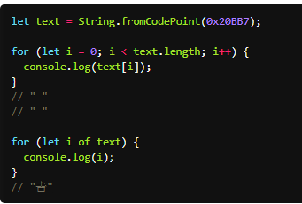

4.5 At( )方法

ES5 对字符串对象提供charAt方法，返回字符串给定位置的字符。该方法不能识别码点大于0xFFFF的字符。

目前，有一个提案，提出字符串实例的at方法，可以识别 Unicode 编号大于0xFFFF的字符，返回正确的字符。

Eg4.6



4.6 normalize( )

ES6 提供字符串实例的normalize()方法，用来将字符的不同表示方法统一为同样的形式，这称为 Unicode 正规化。

Eg4.7



normalize方法可以接受一个参数来指定normalize的方式，参数的四个可选值如下。

* NFC，默认参数，表示“标准等价合成”（Normalization Form Canonical Composition），返回多个简单字符的合成字符。所谓“标准等价”指的是视觉和语义上的等价。
* NFD，表示“标准等价分解”（Normalization Form Canonical Decomposition），即在标准等价的前提下，返回合成字符分解的多个简单字符。
* NFKC，表示“兼容等价合成”（Normalization Form Compatibility Composition），返回合成字符。所谓“兼容等价”指的是语义上存在等价，但视觉上不等价，比如“囍”和“喜喜”。（这只是用来举例，normalize方法不能识别中文。）
* NFKD，表示“兼容等价分解”（Normalization Form Compatibility Decomposition），即在兼容等价的前提下，返回合成字符分解的多个简单字符。

不过，normalize方法目前不能识别三个或三个以上字符的合成。

4.7 includes(),startsWith(),endsWith()

传统上，JavaScript 只有indexOf方法，可以用来确定一个字符串是否包含在另一个字符串中。ES6 又提供了三种新方法。

* **includes()**：返回布尔值，表示是否找到了参数字符串。
* **startsWith()**：返回布尔值，表示参数字符串是否在原字符串的头部。
* **endsWith()**：返回布尔值，表示参数字符串是否在原字符串的尾部。

Eg:4.6

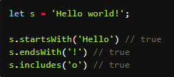

4.8 repeat()方法

repeat方法返回一个新字符串，表示将原字符串重复n次。

Eg:4.7

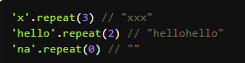

如果参数是小数，会向下取整。如果参数是0到-1，则重复0次，如果参数小于-1或者Infinity，则报错。参数NaN等同于 0。如果repeat的参数是字符串，则会先转换成数字。

4.9 padStart(),padEnd()

ES2017 引入了字符串补全长度的功能。如果某个字符串不够指定长度，会在头部或尾部补全。padStart()用于头部补全，padEnd()用于尾部补全。

Eg:4.8

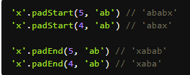

上面代码中，padStart和padEnd一共接受两个参数，第一个参数用来指定字符串的最小长度，第二个参数是用来补全的字符串。

如果原字符串的长度，等于或大于指定的最小长度，则返回原字符串。

Eg:4.9



如果用来补全的字符串与原字符串，两者的长度之和超过了指定的最小长度，则会截去超出位数的补全字符串。

Eg:4.10



如果省略第二个参数，默认使用空格补全长度。

Eg:4.11



padStart()常见用途

1. 为数值补全指定位数。下面代码生成 10 位的数值字符串。

Eg:4.12

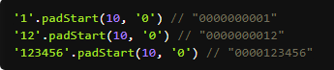

1. 提示字符串格式。

Eg:4.13



4.10 模板字符串

传统的 JavaScript 语言，输出模板通常是这样写的。

Eg:4.14

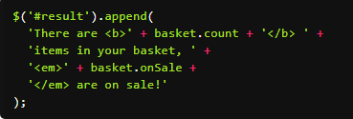

ES6模板字符串语法：

增加反引号，去除了加号，变量名的获取通过${变量名}获取，字符串不用单引号引入。

Eg:4.15

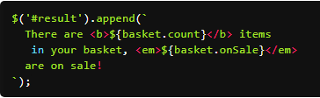

4.11 string.raw()

String.raw方法，往往用来充当模板字符串的处理函数，返回一个斜杠都被转义（即斜杠前面再加一个斜杠）的字符串，对应于替换变量后的模板字符串。

Eg:4.16

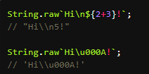

如果原字符串的斜杠已经转义，那么String.raw不会做任何处理。

5.正则的扩展

5.1RegExp构造函数

在 ES5 中，RegExp构造函数的参数有两种情况。第一种情况是，参数是字符串，这时第二个参数表示正则表达式的修饰符（flag）。第二种情况是，参数是一个正则表示式，这时会返回一个原有正则表达式的拷贝。但是，ES5 不允许此时使用第二个参数添加修饰符，否则会报错

Eg:5.1

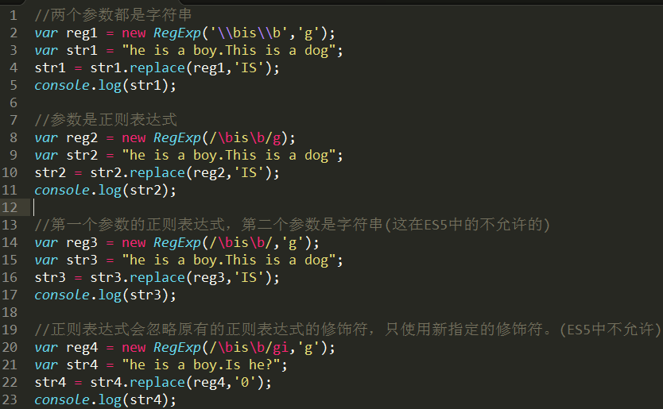

输出：

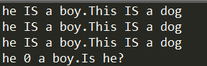

ES6 中如果RegExp构造函数第一个参数是一个正则对象，那么可以使用第二个参数指定修饰符。而且，返回的正则表达式会忽略原有的正则表达式的修饰符，只使用新指定的修饰符。

5.2 字符串的正则方法

字符串对象共有 4 个方法，可以使用正则表达式：match()、replace()、search()和split()。

ES6 将这 4 个方法，在语言内部全部调用RegExp的实例方法，从而做到所有与正则相关的方法，全都定义在RegExp对象上。

String.prototype.match 调用 RegExp.prototype[Symbol.match]

String.prototype.replace 调用 RegExp.prototype[Symbol.replace]

String.prototype.search 调用 RegExp.prototype[Symbol.search]

String.prototype.split 调用 RegExp.prototype[Symbol.split]

5.3 u修饰符

ES6 对正则表达式添加了u修饰符，含义为“Unicode 模式”，用来正确处理大于\uFFFF的 Unicode 字符。也就是说，会正确处理四个字节的 UTF-16 编码。

Eg:5.2



上面代码中，\uD83D\uDC2A是一个四个字节的 UTF-16 编码，代表一个字符。但是，ES5 不支持四个字节的 UTF-16 编码，会将其识别为两个字符，导致第二行代码结果为true。加了u修饰符以后，ES6 就会识别其为一个字符，所以第一行代码结果为false。

1. 点字符

Eg:5.3

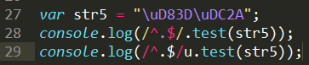

输出：  
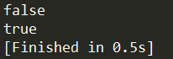

分析：对于码点大于0xFFFF的 Unicode 字符，点字符不能识别，必须加上u修饰符。，如果不添加u修饰符，正则表达式就会认为字符串为两个字符，从而匹配失败。

1. Unicode 字符表示法

Eg:5.4

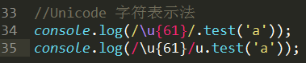

输出：

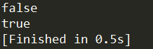

分析：

ES6 新增了使用大括号表示 Unicode 字符，这种表示法在正则表达式中必须加上u修饰符，才能识别当中的大括号，否则会被解读为量词。

1. 量词

Eg5.5:

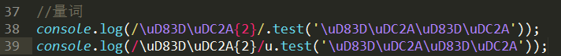

输出：

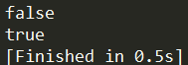

分析：使用u修饰符后，所有量词都会正确识别码点大于0xFFFF的 Unicode 字符。

1. 预定义模式

Eg:5.6



上面代码的\S是预定义模式，匹配所有不是空格的字符。只有加了u修饰符，它才能正确匹配码点大于0xFFFF的 Unicode 字符。

5.4 y修饰符

叫做“粘连”（sticky）修饰符。

y修饰符的作用与g修饰符类似，也是全局匹配，后一次匹配都从上一次匹配成功的下一个位置开始。不同之处在于，g修饰符只要剩余位置中存在匹配就可，而y修饰符确保匹配必须从剩余的第一个位置开始，这也就是“粘连”的涵义。

Eg:5.7

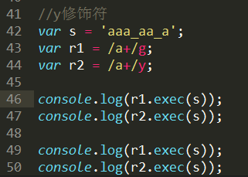

输出：

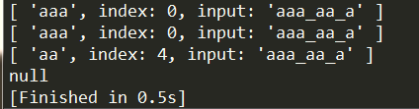

**实际上，y修饰符号隐含了头部匹配的标志^。**

在split方法中使用y修饰符，原字符串必须以分隔符开头。这也意味着，只要匹配成功，数组的第一个成员肯定是空字符串。

Eg:5.8

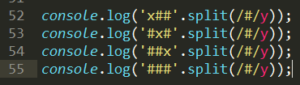

输出：

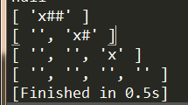

**y修饰符确保了匹配之间不会有漏掉的字符。**

5.5 sticky属性

与y修饰符相匹配，ES6 的正则对象多了sticky属性，表示是否设置了y修饰符。

Eg:5.9



5.6 flags属性

ES6 为正则表达式新增了flags属性，会返回正则表达式的修饰符。

Eg:5.10

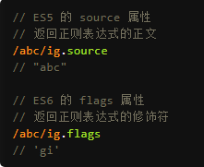

5.7 doAll模式

正则表达式中，点（.）是一个特殊字符，代表任意的单个字符，但是行终止符（line terminator character）除外。

以下四个字符属于”行终止符“。

* U+000A 换行符（\n）
* U+000D 回车符（\r）
* U+2028 行分隔符（line separator）
* U+2029 段分隔符（paragraph separator）

eg:5.11

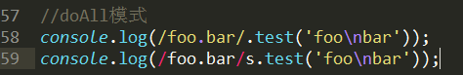

输出：

false

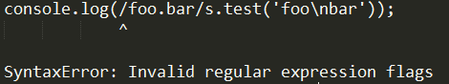

有一个[提案](https://github.com/mathiasbynens/es-regexp-dotall-flag)，引入/s修饰符，使得.可以匹配任意单个字符。

5.8 后行断言

有一个[提案](https://github.com/goyakin/es-regexp-lookbehind)，引入后行断言，V8 引擎 4.9 版已经支持。

”先行断言“指的是，x只有在y前面才匹配，必须写成/x(?=y)/。比如，只匹配百分号之前的数字，要写成/\d+(?=%)/。”先行否定断言“指的是，x只有不在y前面才匹配，必须写成/x(?!y)/。比如，只匹配不在百分号之前的数字，要写成/\d+(?!%)/。

Eg:5.12



输出：



“后行断言”正好与“先行断言”相反，x只有在y后面才匹配，必须写成/(?<=y)x/。比如，只匹配美元符号之后的数字，要写成/(?<=\$)\d+/。”后行否定断言“则与”先行否定断言“相反，x只有不在y后面才匹配，必须写成/(?<!y)x/。比如，只匹配不在美元符号后面的数字，要写成/(?<!\$)\d+/。

Eg:5.13



5.9 unicode属性类

目前，有一个[提案](https://github.com/mathiasbynens/es-regexp-unicode-property-escapes)，引入了一种新的类的写法\p{...}和\P{...}，允许正则表达式匹配符合 Unicode 某种属性的所有字符。

Eg:5.14



\p{Script=Greek}指定匹配一个希腊文字母，所以匹配π成功

\P{…}是\p{…}的反向匹配，即匹配不满足条件的字符。

两种类只对 Unicode 有效，所以使用的时候一定要加上u修饰符

5.10 具名组匹配

Eg:5.15

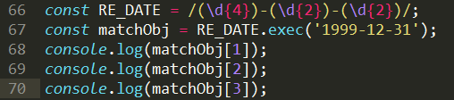

输出：

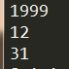

组匹配的一个问题是，每一组的匹配含义不容易看出来，而且只能用数字序号引用，要是组的顺序变了，引用的时候就必须修改序号。

现在有一个“具名组匹配”（Named Capture Groups）的[提案](https://github.com/tc39/proposal-regexp-named-groups)，允许为每一个组匹配指定一个名字，既便于阅读代码，又便于引用。

Eg:5.16

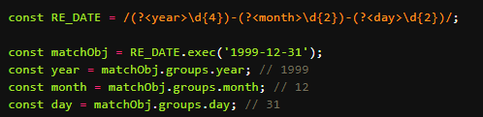

上面代码中，“具名组匹配”在圆括号内部，模式的头部添加“问号 + 尖括号 + 组名”（?<year>），然后就可以在exec方法返回结果的groups属性上引用该组名。同时，数字序号（matchObj[1]）依然有效。

6 .数值的扩展

6.1 二进制与八进制表示法

二进制：前缀0b(或0B)

八进制：前缀0o(0O)

Eg:6.1

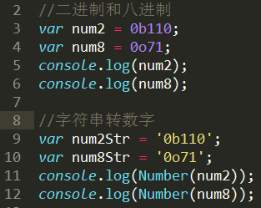

输出：

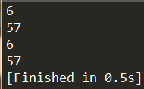

6.2 Number方法

**Number.isFinite()**用来检查一个数值是否为有限的（finite）。

**Number.isNaN()**用来检查一个值是否为NaN。

Eg6.2

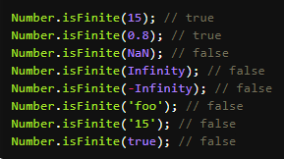

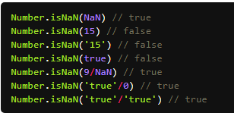

**Number.parseInt()**，**Number.parseFloat()**方法与ES5中的parseInt()和parseFloat()一样。

Eg:6.3

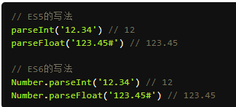

**Number.isInteger()**判断一个值是否为整数。注意：在 JavaScript 内部，整数和浮点数是同样的储存方法，所以 3 和 3.0 被视为同一个值。

Eg:6.4

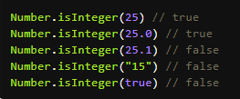

**Number.EPSILON** 它表示 1 与大于 1 的最小浮点数之间的差，为等于 2 的-52 次方。它实际上是 JavaScript 能够表示的最小精度。误差如果小于这个值，就可以认为已经没有意义了，即不存在误差了。

Eg:6.5

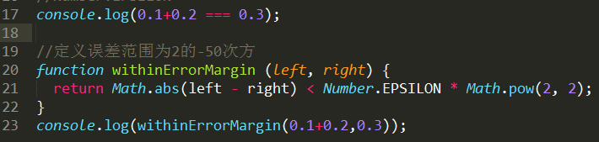

**结果：**

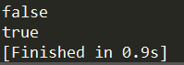

**完全整数和Number.isSafeInteger()**

JavaScript的整数范围为：(-2^53,2^53)。

ES6引入Number.MAX_SAFE_INTEGER和Number.MIN_SAFE_INTEGER两个常量，分别表示2^53-1和-2^53+1。**Number.isSafeInteger()**方法用来判断一个整数是否落在这个范围之内。

注意：如果在**Number.isSafeInteger()**内进行计算，则用于计算的每个值都要在这个范围之内,否则计算结果会出错。

Eg:6.6

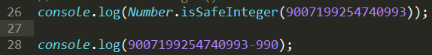

结果：

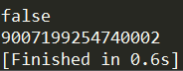

6.3 Math对象的扩展

**Math.trunc()**

Math.trunc方法用于去除一个数的小数部分，返回整数部分。

Eg：6.7

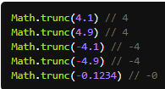

对于非数值，Math.trunc内部使用Number方法将其先转为数值。

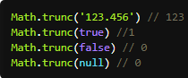

对于空值和无法截取整数的值，返回NaN。

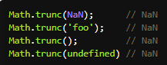

**Math.sign()**

Math.sign方法用来判断一个数到底是正数、负数、还是零。对于非数值，会先将其转换为数值。

它会返回五种值。

* 参数为正数，返回+1；
* 参数为负数，返回-1；
* 参数为 0，返回0；
* 参数为-0，返回-0;
* 其他值，返回NaN。

Eg：6.8

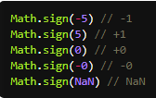

如果参数是非数值，会自动转为数值。对于那些无法转为数值的值，会返回NaN。

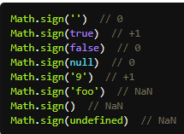

**Math.cbrt()**

Math.cbrt方法用于计算一个数的立方根。与前面一样，对于非数值，也是先使用Number方法使其转为数值。

**Math.clz32()**

JavaScript 的整数使用 32 位二进制形式表示，Math.clz32方法返回一个数的 32 位无符号整数形式有多少个前导 0。对于小数，Math.clz32方法只考虑整数部分。对于空值或其他类型的值，Math.clz32方法会将它们先转为数值，然后再计算。

Eg：6.9

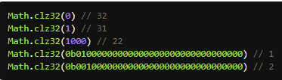

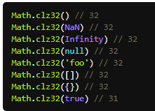

**注意：**转成数值为NaN的，经过clz32函数后值是32.

左移运算符（<<）与Math.clz32方法直接相关。

Eg:6.10

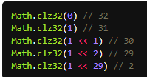

分析：左移后的结果为原来的值减去移的位数值。

**Math.imul()**

Math.imul方法返回两个数以 32 位带符号整数形式相乘的结果，返回的也是一个 32 位的带符号整数。

这个方法是因为JavaScript 有精度限制，超过 2 的 53 次方的值无法精确表示。这就是说，对于那些很大的数的乘法，低位数值往往都是不精确的，Math.imul方法可以返回正确的低位数值。

Eg:6.10



Eg：6.11

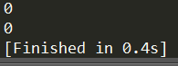

这个结果与书上不同。。。

**Math.fround()**

Math.fround 方法返回一个数的单精度浮点数形式。

Eg：6.12

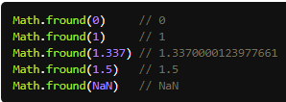

对于整数来说，Math.fround方法返回结果不会有任何不同，区别主要是那些无法用 64 个二进制位精确表示的小数。这时，Math.fround方法会返回最接近这个小数的单精度浮点数。

**Math.hypot()**

Math.hypot方法返回所有参数的平方和的平方根。

Eg:6.13

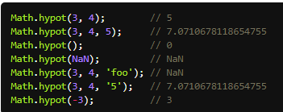

如果参数不是数值，Math.hypot方法会将其转为数值。只要有一个参数无法转为数值，就会返回 NaN。

**Math.expml()**

Math.expm1(x)返回 ex - 1，即Math.exp(x) - 1。

**Math.log1p()**

Math.log1p(x)方法返回1 + x的自然对数，即Math.log(1 + x)。如果x小于-1，返回NaN。

**Math.log10()**

Math.log10(x)返回以 10 为底的x的对数。如果x小于 0，则返回 NaN。

**Math.log2()**

Math.log2(x)返回以 2 为底的x的对数。如果x小于 0，则返回 NaN。

新增6个双曲函数方法

* **Math.sinh(x)** 返回x的双曲正弦（hyperbolic sine）
* **Math.cosh(x)**返回x的双曲余弦（hyperbolic cosine）
* **Math.tanh(x)** 返回x的双曲正切（hyperbolic tangent）
* **Math.asinh(x)**返回x的反双曲正弦（inverse hyperbolic sine）
* **Math.acosh(x)**返回x的反双曲余弦（inverse hyperbolic cosine）
* **Math.atanh(x)** 返回x的反双曲正切（inverse hyperbolic tangent）

**Math.signbit()**

有一个[提案](http://jfbastien.github.io/papers/Math.signbit.html)，引入了Math.signbit()方法判断一个数的符号位是否设置了。

Eg:6.14

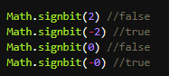

该方法的算法如下。

* 如果参数是NaN，返回false
* 如果参数是-0，返回true
* 如果参数是负值，返回true
* 其他情况返回false

6.4 指数运算符

ES2016 新增了一个指数运算符（**）。

Eg:6.15



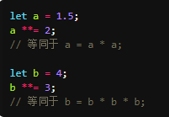

注意：在 V8 引擎中，指数运算符与Math.pow的实现不相同，对于特别大的运算结果，两者会有细微的差异。

Eg:6.16

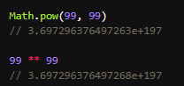

6.5 Integer数据类型

现在有一个[提案](https://github.com/tc39/proposal-bigint)，引入了新的数据类型 Integer（整数），来解决这个问题。整数类型的数据只用来表示整数，没有位数的限制，任何位数的整数都可以精确表示。

为了与 Number 类型区别，Integer 类型的数据必须使用后缀n表示。

Eg:6.17



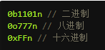

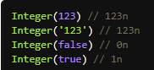

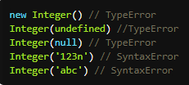

Integer 类型的+、-、*和**这四个二元运算符，与 Number 类型的行为一致。除法运算/会舍去小数部分，返回一个整数。

几乎所有的 Number 运算符都可以用在 Integer，但是有两个除外：不带符号的右移位运算符>>>和一元的求正运算符+，使用时会报错。前者是因为>>>要求最高位补 0，但是 Integer 类型没有最高位，导致这个运算符无意义。后者是因为一元运算符+在 asm.js 里面总是返回 Number 类型或者报错。

Integer 类型不能与 Number 类型进行混合运算。

Eg:6.18



相等运算符（==）会改变数据类型，也是不允许混合使用。

Eg:6.19

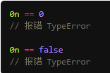

精确相等运算符（===）不会改变数据类型，因此可以混合使用。

Eg:6.20



8．数组的扩展

8.1 扩展运算符

扩展运算符（spread）是三个点（...）。它好比 rest 参数的逆运算，将一个数组转为用逗号分隔的参数序列。

Eg:8.1

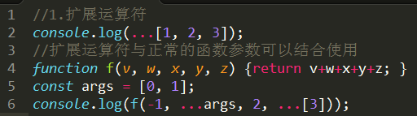

输出：

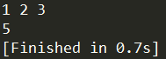

8.2 应用

Eg:8.2

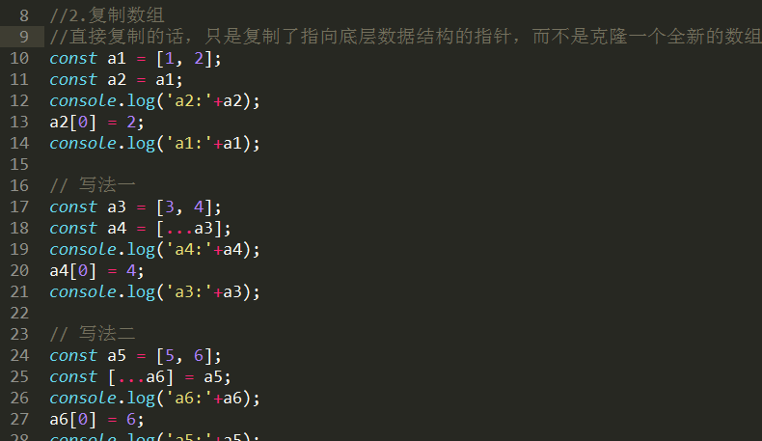

输出:

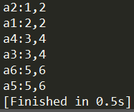

分析：a2并不是a1的克隆，而是指向同一份数据的另一个指针。修改a2，会直接导致a1的变化。而a4和a6分别是a3与a5的克隆，修改它们并不会影响原先的值。

Eg8.3:

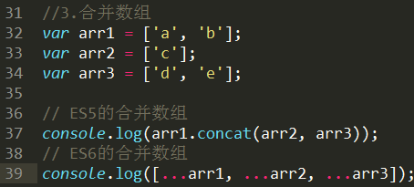

输出:

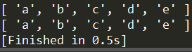

Eg:8.4

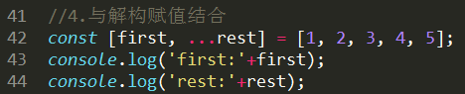

输出:

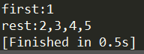

**注意:如果将扩展运算符用于数组赋值，只能放在参数的最后一位，否则会报错。**

Eg：8.5



输出:

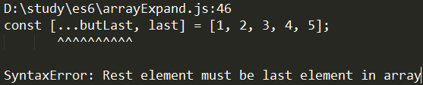

Eg:8.6

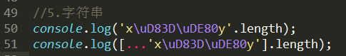

输出:

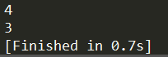

上面代码的第一种写法，JavaScript 会将四个字节的 Unicode 字符，识别为 2 个字符，采用扩展运算符就没有这个问题。因此，正确返回字符串长度的函数，可以像下面这样写。

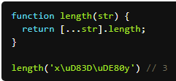

实现 Iterator 接口的对象

任何 Iterator 接口的对象（参阅 Iterator 一章），都可以用扩展运算符转为真正的数组。

Eg:8.7



上面代码中，querySelectorAll方法返回的是一个nodeList对象。它不是数组，而是一个类似数组的对象。这时，扩展运算符可以将其转为真正的数组，原因就在于NodeList对象实现了 Iterator 。

Eg:8.8

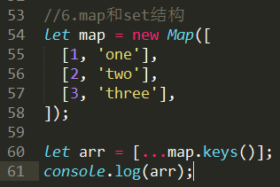

输出:



8.3 Array.from()

Array.from方法用于将两类对象转为真正的数组：类似数组的对象（array-like object）和可遍历（iterable）的对象（包括 ES6 新增的数据结构 Set 和 Map）。

Eg:8.9

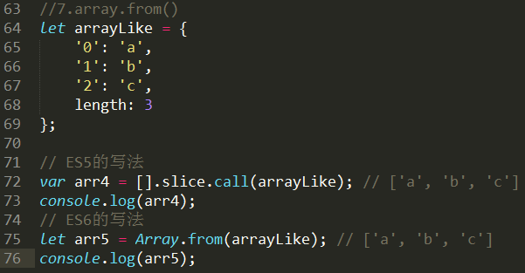

扩展运算符（...）也可以将某些数据结构转为数组。扩展运算符背后调用的是遍历器接口（Symbol.iterator），如果一个对象没有部署这个接口，就无法转换。Array.from方法还支持类似数组的对象。所谓类似数组的对象，本质特征只有一点，即必须有length属性。因此，任何有length属性的对象，都可以通过Array.from方法转为数组，而此时扩展运算符就无法转换。

Eg:8.10



输出:



8.4 array.of()

Eg:8.11

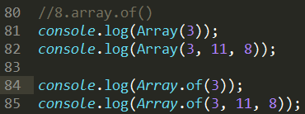

输出:

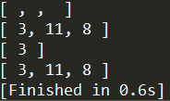

分析:

Array方法一个参数、三个参数时，返回结果都不一样。只有当参数个数不少于 2 个时，Array()才会返回由参数组成的新数组。参数个数只有一个时，实际上是指定数组的长度。Array.of基本上可以用来替代Array()或new Array()，并且不存在由于参数不同而导致的重载。它的行为非常统一。

8.5数组实例的copyWithin()

数组实例的copyWithin方法，在当前数组内部，将指定位置的成员复制到其他位置（会覆盖原有成员），然后返回当前数组。也就是说，使用这个方法，会修改当前数组。

Array.prototype.copyWithin(target, start = 0, end = this.length)

它接受三个参数。

* target（必需）：从该位置开始替换数据。
* start（可选）：从该位置开始读取数据，默认为 0。如果为负值，表示倒数。
* end（可选）：到该位置前停止读取数据，默认等于数组长度。如果为负值，表示倒数。

eg:8.12

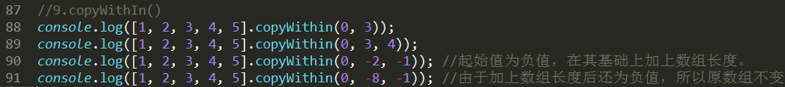

输出:

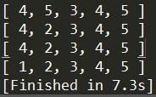

8.6 数组实例的find()和findIndex()

数组实例的find方法，用于找出第一个符合条件的数组成员。它的参数是一个回调函数，所有数组成员依次执行该回调函数，直到找出第一个返回值为true的成员，然后返回该成员。如果没有符合条件的成员，则返回undefined。

数组实例的findIndex方法的用法与find方法非常类似，返回第一个符合条件的数组成员的位置，如果所有成员都不符合条件，则返回-1。

Eg:8.13

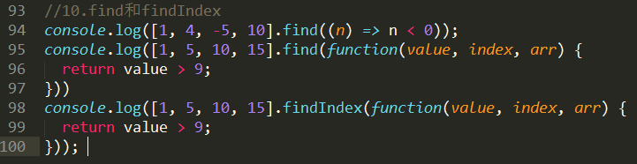

输出:

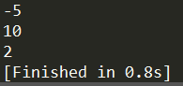

8.7 数组实例的fill()

fill方法使用给定值，填充一个数组。

Eg:8.14

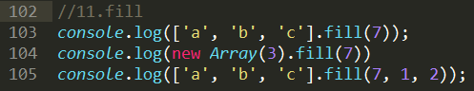

输出:

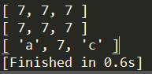

分析；

fill方法用于空数组的初始化非常方便。数组中已有的元素，会被全部抹去。fill方法还可以接受第二个和第三个参数，用于指定填充的起始位置和结束位置。

8.8 数组实例的entities(),keys(),values()方法

keys()是对键名的遍历、values()是对键值的遍历，entries()是对键值对的遍历。

Eg:8.15

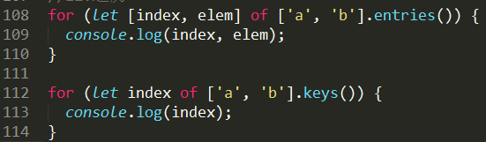

输出；

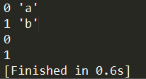

Eg：8.16

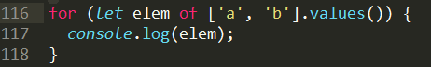

输出:

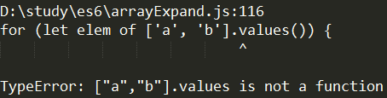

8.9 数组实例的includes()

Array.prototype.includes方法返回一个布尔值，表示某个数组是否包含给定的值，与字符串的includes方法类似。ES2016 引入了该方法。

该方法的第二个参数表示搜索的起始位置，默认为0。如果第二个参数为负数，则表示倒数的位置，如果这时它大于数组长度（比如第二个参数为-4，但数组长度为3），则会重置为从0开始。

Eg:8.17

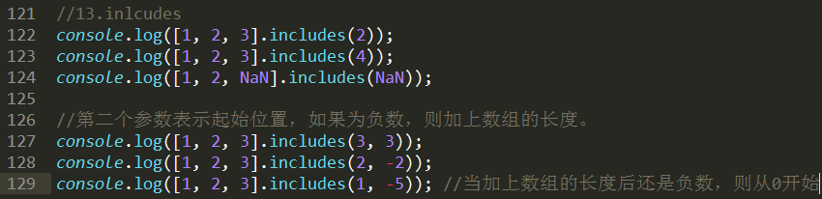

输出；

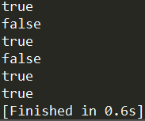

没有该方法之前，我们通常使用数组的indexOf方法，检查是否包含某个值。

if (arr.indexOf(el) !== -1) {

// ...

}

indexOf方法有两个缺点，一是不够语义化，它的含义是找到参数值的第一个出现位置，所以要去比较是否不等于-1，表达起来不够直观。二是，它内部使用严格相等运算符（===）进行判断，这会导致对NaN的误判。

Eg:8.18



输出:



9．对象的扩展

9.1属性的简洁表示法

Eg:9.1

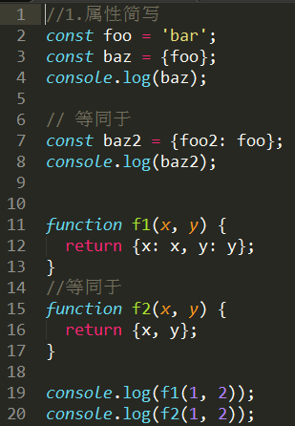

输出:

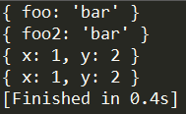

分析:

ES6 允许在对象之中，直接写变量。这时，属性名为变量名, 属性值为变量的值。

Eg:9.2

方法简写：

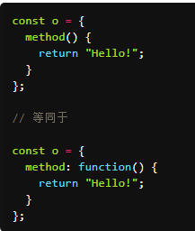

9.2 属性名表达式

Eg:9.3

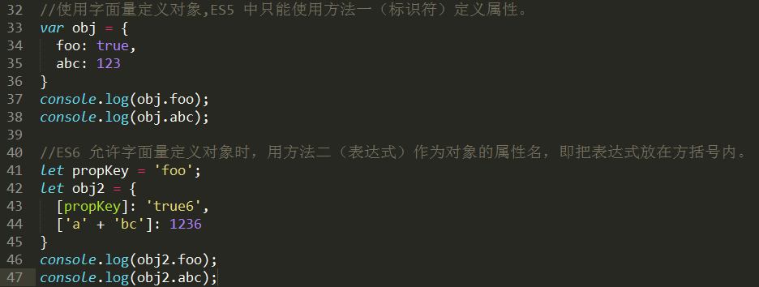

输出；

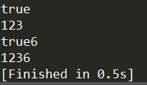

**注意，属性名表达式与简洁表示法，不能同时使用，会报错。**

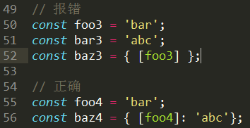

9.3方法的name属性

Eg:9.4

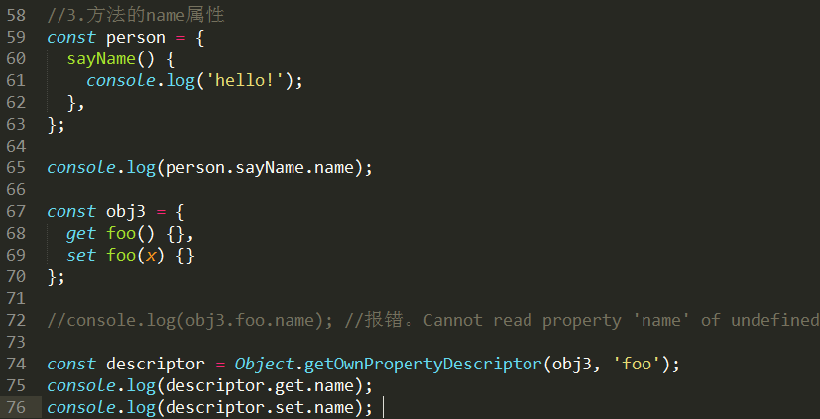

输出:

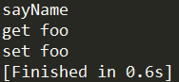

如果对象的方法使用了取值函数（getter）和存值函数（setter），则name属性不是在该方法上面，而是该方法的属性的描述对象的get和set属性上面，返回值是方法名前加上get和set。

9.4 Object.is()

JavaScript 缺乏一种运算，在所有环境中，只要两个值是一样的，它们就应该相等。ES6 提出“Same-value equality”（同值相等）算法，用来解决这个问题。Object.is就是部署这个算法的新方法。它用来比较两个值是否严格相等，与严格比较运算符（===）的行为基本一致。不同之处只有两个：一是+0不等于-0，二是NaN等于自身。

Eg9.5

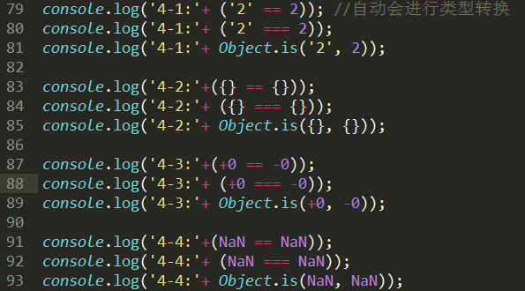

输出:

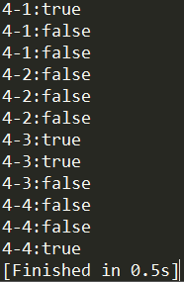

9.5 object.assign()

Eg 9.6:

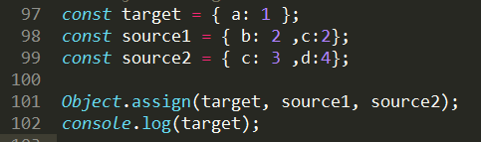

输出:



Object.assign方法的第一个参数是目标对象，后面的参数都是源对象。

注意，如果目标对象与源对象有同名属性，或多个源对象有同名属性，则后面的属性会覆盖前面的属性。

当参数只有一个时，如果该参数不是对象，则会先其转为对象。但是null和undefined不能转为对象。

Eg 9.7:



输出:

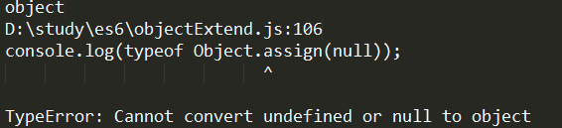

其他类型的值（即数值、字符串和布尔值）不在首参数，也不会报错。但是，除了字符串会以数组形式，拷贝入目标对象，其他值都不会产生效果。

Eg:9.8

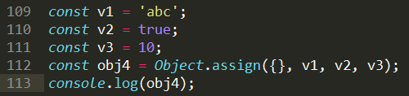

输出:



分析:

上面代码中，v1、v2、v3分别是字符串、布尔值和数值，结果只有字符串合入目标对象（以字符数组的形式），数值和布尔值都会被忽略。这是因为只有字符串的包装对象，会产生可枚举属性。

注意点:

**（1）浅拷贝**

Object.assign方法实行的是浅拷贝，而不是深拷贝。也就是说，如果源对象某个属性的值是对象，那么目标对象拷贝得到的是这个对象的引用。

**（2）同名属性的替换**

对于这种嵌套的对象，一旦遇到同名属性，Object.assign的处理方法是替换，而不是添加。

Eg:9.9

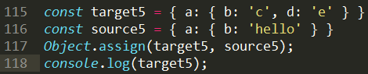

输出:



**（3）数组的处理**

Object.assign可以用来处理数组，但是会把数组视为对象。

Eg:9.10

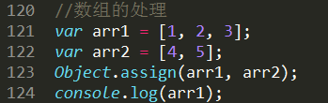

输出:



9.6 属性的可枚举性和遍历

Eg:9.11



输出；

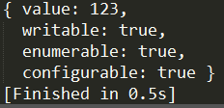

描述对象的enumerable属性，称为”可枚举性“，如果该属性为false，就表示某些操作会忽略当前属性。

目前，有四个操作会忽略enumerable为false的属性。

* for...in循环：只遍历对象自身的和继承的可枚举的属性。
* Object.keys()：返回对象自身的所有可枚举的属性的键名。
* JSON.stringify()：只串行化对象自身的可枚举的属性。
* Object.assign()： 忽略enumerable为false的属性，只拷贝对象自身的可枚举的属性。

属性的遍历

ES6 一共有 5 种方法可以遍历对象的属性。

**（1）for...in**

for...in循环遍历对象自身的和继承的可枚举属性（不含 Symbol 属性）。

**（2）Object.keys(obj)**

Object.keys返回一个数组，包括对象自身的（不含继承的）所有可枚举属性（不含 Symbol 属性）的键名。

**（3）Object.getOwnPropertyNames(obj)**

Object.getOwnPropertyNames返回一个数组，包含对象自身的所有属性（不含 Symbol 属性，但是包括不可枚举属性）的键名。

**（4）Object.getOwnPropertySymbols(obj)**

Object.getOwnPropertySymbols返回一个数组，包含对象自身的所有 Symbol 属性的键名。

**（5）Reflect.ownKeys(obj)**

Reflect.ownKeys返回一个数组，包含对象自身的所有键名，不管键名是 Symbol 或字符串，也不管是否可枚举。

以上的 5 种方法遍历对象的键名，都遵守同样的属性遍历的次序规则。

* 首先遍历所有数值键，按照数值升序排列。
* 其次遍历所有字符串键，按照加入时间升序排列。
* 最后遍历所有 Symbol 键，按照加入时间升序排列。

9.7 Object.getOwnPropertyDescriptors()

前面说过，Object.getOwnPropertyDescriptor方法会返回某个对象属性的描述对象（descriptor）。ES2017 引入了Object.getOwnPropertyDescriptors方法，返回指定对象所有自身属性（非继承属性）的描述对象。

Eg:9.12

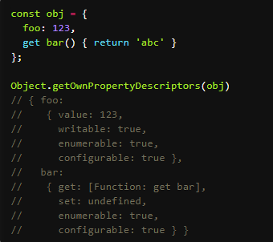

上面代码中，Object.getOwnPropertyDescriptors方法返回一个对象，所有原对象的属性名都是该对象的属性名，对应的属性值就是该属性的描述对象。

9.8 Object.setPrototypeOf(),Object.getPrototypeOf()

Object.setPrototypeOf方法的作用与__proto__相同，用来设置一个对象的prototype对象，返回参数对象本身。它是 ES6 正式推荐的设置原型对象的方法。

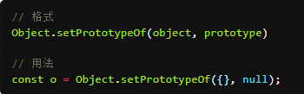

Eg:9.13

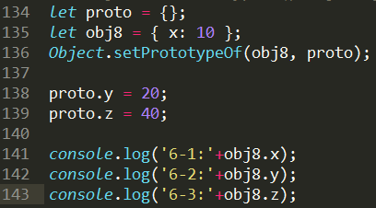

输出；

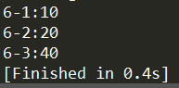

分析: 上面代码将proto对象设为obj8对象的原型，所以从obj8对象可以读取proto对象的属性。

如果第一个参数不是对象，会自动转为对象。但是由于返回的还是第一个参数，所以这个操作不会产生任何效果。

Eg:9.14

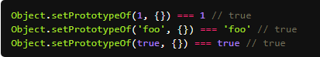

由于undefined和null无法转为对象，所以如果第一个参数是undefined或null，就会报错。

Eg:9.15

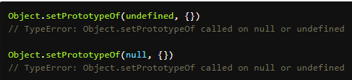

Object.getPrototypeOf()用于读取一个对象的原型

Eg:9.16

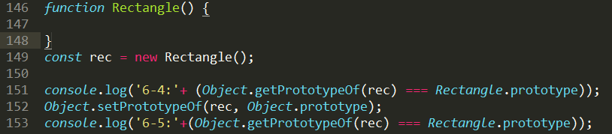

输出:

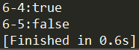

如果参数不是对象，会被自动转为对象。

Eg:9.17

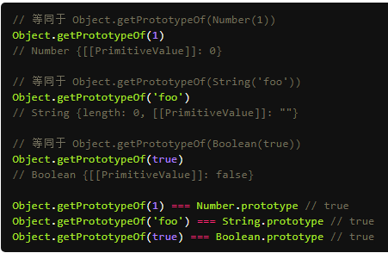

如果参数是undefined或null，它们无法转为对象，所以会报错。

Eg:9.18

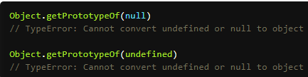

9.9 super关键字

我们知道，this关键字总是指向函数所在的当前对象，ES6 又新增了另一个类似的关键字super，指向当前对象的原型对象。

Eg:9.19

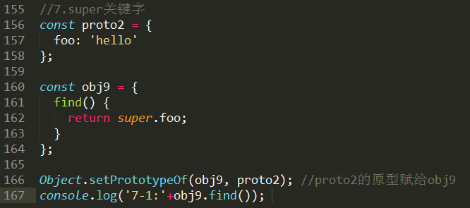

输出:



注意，super关键字表示原型对象时，只能用在对象的方法之中，用在其他地方都会报错。

Eg:9.20

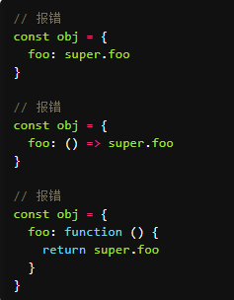

Eg:9.21

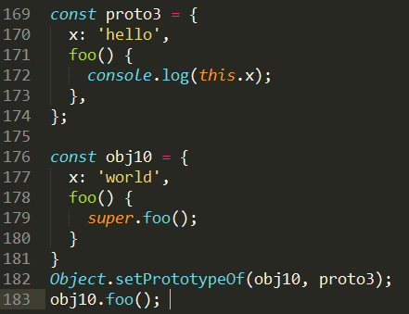

输出:



分析：

Super.foo指向原型对象proto3的foo方法，但是绑定的this却还是当前对象obj10，因此输出的就是world。

9.10 Object.keys(),Object.values(),Object.entries()

ES2017 引入了跟Object.keys配套的Object.values和Object.entries，作为遍历一个对象的补充手段，供for...of循环使用。

目前这两个新加的函数运行报错。

Eg:9.22

